DMA(2x4Ch) Controller

Version 1.0

SHMT Co., Ltd.

REVISION HISTORY
Version | Detail | Name | Date
1.0 | Initial documentation | holelee | 19/Dec/2006
1.1 | Document Error fix & req bit in Status Register added | holelee | 16/Feb/2007

Technical documents
Copyright © 2006 Shmt Limited. All rights reserved.

Confidentiality Status
This document is NOT OPEN ACCESS. The distribution is restricted to certified company.
This document is CONFIDENTIAL.

Feedback on this document
If you have any comments on this document, please contact your channel to our company.

Shmt Web address
http://www.shmt.com

Contents

Detail contents
1. DMA Controller 7
1.1. Overview 7
1.1.1. Features 7
1.1.2. Block diagram 8
1.2. DMA Channel 9
1.2.1. Channel Arbitration 10
1.3. Channel Operation 10
1.3.1. Basic Operation 10
1.3.2. Descriptor Loading 12
1.3.3. Interrupt 12
1.3.4. Trailing Bytes 14
1.3.5. Memory-to-Memory Transfer 14
1.4. Software Model 14
1.4.1. Enabling DMA Channel 14
1.4.2. Disabling DMA Channel 15
1.4.3. Restriction on Register Access 16
1.5. Register Description 16
1.5.1. Registers 16
1.5.2. Source Address Register 17
1.5.3. Destination Address Register 18
1.5.4. Control Register 19
1.5.5. Descriptor Register 20
1.5.6. Status Register 21

Figures

Figure
Figure 1-1 DMA Controller Block Diagram 8
Figure 1-2 4 Channel DMA Controller의 내부구조 8
Figure 1-3 DMA Operation State Machine 10
Figure 1-4 Source Address Register 18
Figure 1-5 Destination Address Register 18
Figure 1-6 Control Register 19
Figure 1-7 Descriptor Register 21
Figure 1-8 Status Register 21

Tables
[Table 1] table
Table 1-1 DMA Channel Allocation 10
Table 1-2 Descriptor 12
Table 1-4 Registers 16
Table 1-5 Source Address Register Description 18
Table 1-6 Control Register Description 19
Table 1-7 Descriptor Register Description 21
Table 1-8 Status Register Description 21

DMA Controller

Overview

DMA(Direct Memory Access) Controller는 기본적으로 Memory와 onchip Peripheral사이의 data 전송을 관장한다. Onchip peripheral은 data를 load할 필요가 있거나 store해야할 필요가 있는 경우에 DMA Controller에 request를 생성하고 DMA Controller는 해당 request를 받으면 memory와 peripheral사이의 data 전송을 service하게 된다. 설계된 DMA Controller는 총 8개의 channel이 존재하고, 4개의 Channel을 가지는 DMA Engine이 두 개 들어 있는 구조를 가지고 있어 2개의 독립적인 data 전송이 가능하다.

Features

- 8 Channel Support
  - 2 x 4 Channel DMA Engine
  - 2 independent data transfer at a time
- Round-robin arbitration
- Source BUS width : BYTE/HWORD/WORD support
- Destination BUS width : BYTE/HWORD/WORD support
- Byte 단위의 transfer count
- Automatic Pack/Unpack
- Unaligned address support
  - 단, Destination address가 unaligned인 경우에는 ByteEnable신호를 받을 수 있는 Slave이어야 한다.
- Descriptor를 이용한 Linked list scatter/gather DMA support
- Memory-to-Memory copy support
- Programmable data-burst size(1/2/4/8/16/32 byte)
- Up to (64K -1) bytes of data transfer per descriptor
- Only little endian support

Block diagram

전체적인 하드웨어 구성은 다음 그림과 같다.

Figure 1-1 DMA Controller Block Diagram
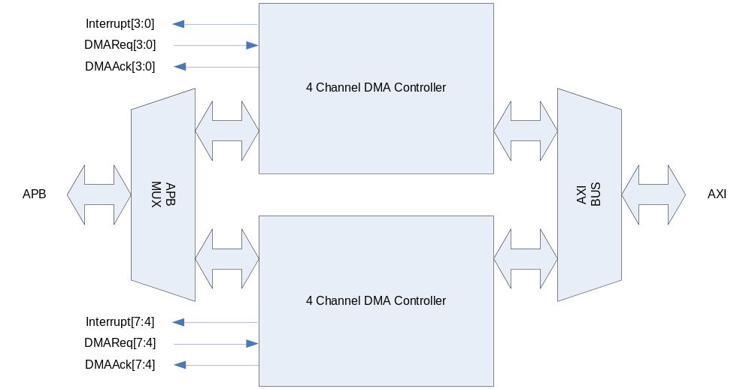
4 Channel DMA Controller가 두 개 들어 있고, 그것이 BUS MUX로 연결되어 있다. 각 Channel별로 DMA Request 신호를 받고 DMA service의 시작과 끝을 알리는 Acknowledge 신호가 peripheral로 출력된다. 각 channel의 동작의 시작과 끝 혹은 error 상황을 알려주기 위해서 8개의 interrupt line이 출력된다. 4 Channel DMA Controller의 내부 구조는 다음과 같다.

Figure 1-2 4 Channel DMA Controller의 내부구조
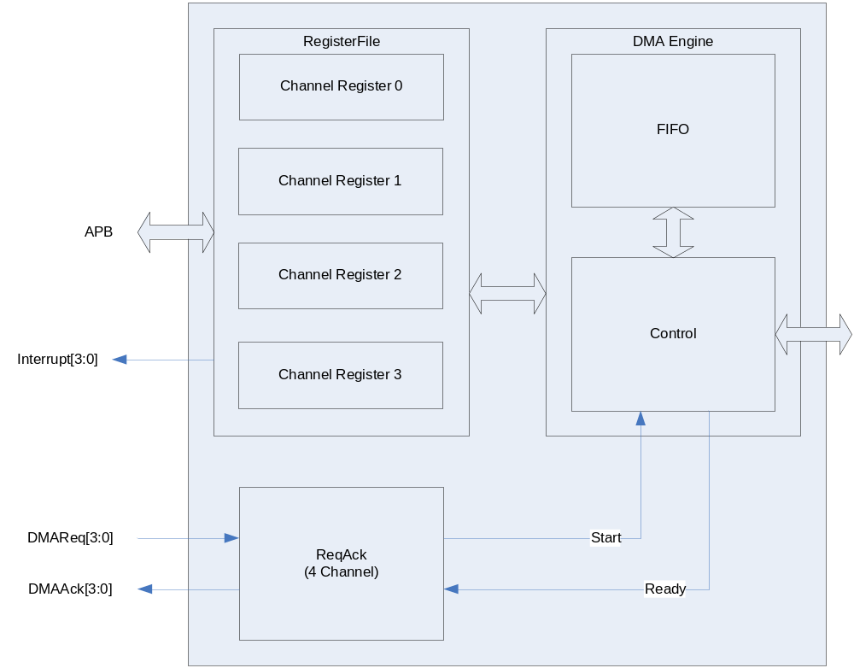

4 Channel DMA Controller는 4개의 channel마다 register set가 존재하고, DMA Request시에는 하나의 Channel register가 enable되어 DMA Engine이 동작하도록 되어있다. 각 channel별로 DMA Engine를 가지고 있는 것보다 하드웨어 복잡도가 낮아지지만 4 Channel의 DMA가 동시에 enable될 수는 없다.

DMA Channel

각 channel에 할당 된 onchip Peripheral은 다음과 같다.

Table 1-1 DMA Channel Allocation
Channel | Peripheral | Description
0
1
2
3
4
5
6
7

Channel Arbitration

하나의 DMA Engine에 물려 있는 4개의 Channel에 동시에 request가 오는 경우에는 round-robin scheme을 이용하여 arbitration 하게 된다. 즉, request에 해당 하는 service가 끝난 DMA channel이 가장 low priority를 가지게 된다.
Channel 0/1/2/3를 처리하는 DMA Engine과 Channel 4/5/6/7을 처리하는 DMA Engine 사이에는 항상 Channel 0/1/2/3의 DMA Engine이 높은 우선 순위를 가지고 BUS를 점유하게 된다. 하지만 DMA Controller가 AXI BUS의 out-of-order transfer를 지원하기 때문에 BUS 점유가 data transfer의 순서와 큰 연관 관계를 맺지 않고 효율적인 data transfer가 일어나게 된다.

Channel Operation

Basic Operation

각 Channel의 기본적인 동작은 다음과 같은 state machine으로 설명할 수 있다.

Figure 1-3 DMA Operation State Machine
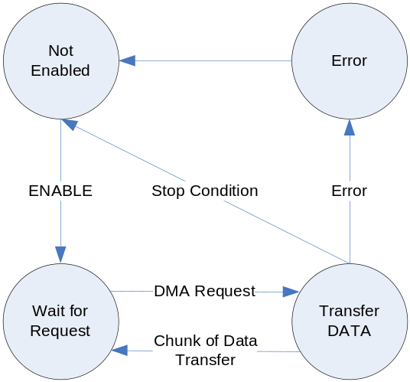

- Not Enabled State
초기 상태에서는 DMA가 Enable되지 않는다.

- Wait for Request State
DMA가 enable되면 외부의 DMA Request를 기다리게 된다.

- Transfer Data State
DMA request가 들어오면 Source Address 레지스터가 지정하고 있는 address에서 일정한 양의 data를 읽어 Destination Address 레지스터가 지정하고 있는 address에 복사를 한다. 복사후에 stop condition이 발생하면 Stop Interrupt 신호가 생성되고 Not Enabled State로 돌아가게 되고, 아니면 Wait for Request State로 돌아가게 된다. Data의 transfer는 source address에서 destination address로 일어나게 되며 한번에 전송되는 data size는 control 레지스터의 Size field에 의해 결정된다.

- Error State
레지스터 세팅이나 Data 전송 시에 오류가 발생하면 Error State가 되어 interrupt가 발생하고 Not Enabled State로 돌아가게 된다.

Channel Enable을 enable시키기 위해서는 Status 레지스터의 enable bit를 ‘1’로 setting해 주고 Pending interrupt를 모두 clear해 주면 된다.
DMA Channel의 stop condition은 Control register의 TransferCount field가 0이 되고 Descriptor 레지스터의 DescriptorEnd bit가 ‘1’인 경우이다.

Descriptor Loading

Transfer Data State에서 Control 레지스터의 TransferLength field가 0이 되면 일단 DMA Request에 대응하는 data transfer는 종료된다. Descriptor 레지스터의 DescriptorEnd bit가 ‘0’인 경우에는 종료된 후 새롭게 DMA Request 신호가 들어오면 Descriptor가 loading이 일어나고 새로운 data transfer가 발생하게 된다. Descriptor Loading이란 Memory에서 4개의 Word를 읽어서 Source Address 레지스터, Destination Address 레지스터, Control 레지스터, Descriptor 레지스터를 update하는 과정을 의미한다. 새로운 Descriptor의 위치는 Descriptor 레지스터의 상위 30bit로 addressing되는데, Descriptor의 내용은 다음과 같은 4 Word로 구성된다.
Table 1-2 Descriptor
Word | Name | Description
1번째 Word | SourceAddr | Source Address 레지스터를 update할 내용이다.
2번째 Word | DestAddr | Destination Address 레지스터를 update할 내용이다.
3번째 Word | Control | Control 레지스터를 update할 내용이다.  참고로 TransferLength가 0이 되도록 하면 안된다.
4번째 Word | Descriptor | Descriptor 레지스터를 update할 내용이다.

이렇게 새로운 Descriptor를 계속 Loading하여 사용자는 Scatter/gather DMA를 할 수 있다.

Interrupt

DMA Controller의 interrupt line은 각 channel 별로 존재하고 Active high level sensitive interrupt signal을 생성한다. 각 channel별로 발생하는 interrupt는 다음과 같은 4가지 상황에서 발생하게 된다.
(a) Error Interrupt
BUS Error를 detect하거나 사용자의 레지스터 세팅에 오류가 있는 경우, Status 레지스터의 ErrInt bit가 ‘1’로 set되고 interrupt가 발생한다. Error Interrupt가 발생하면 해당 채널의 state는 Not Enabled State로 변경되고 더 이상 data transfer가 일어나지 않는다. Not Enabled State로 변경되더라도 Status 레지스터의 Enable bit은 ‘0’으로 clear되지 않음을 유의하라.
(b) Stop Interrupt
Control 레지스터의 TransferLength field가 0이 되고 더 이상 load할 descriptor가 없는 경우(즉, Descriptor 레지스터의 DescriptorEnd bit가 ‘1’인 경우) Stop Interrupt가 발생한다. 이 interrupt는 Status 레지스터의 StopIntEn bit로 masking을 할 수 있는데 masking이 되어도 Stop Interrupt 상황이면 Status 레지스터의 StopInt bit가 ‘1’로 set되고 해당 채널의 state는 Not Enabled State로 변경되어 더 이상 data transfer가 일어나지 않는다. Not Enabled State로 변경되더라도 Status 레지스터의 Enable bit은 ‘0’으로 clear되지 않음을 유의하라.
(c) End Interrupt
Control 레지스터의 TransferLength field가 0이 되면 End Interrupt가 발생한다. 이 interrupt는 Control 레지스터의 EndIntEn bit로 masking이 가능하다. End Interrupt가 발생하면 Status 레지스터의 EndInt bit이 ‘1’로 set되지만 해당 채널의 data transfer는 계속 진행된다.
(d) Start Interrupt
새로운 Descriptor가 성공적으로 Loading된 경우 Start Interrupt가 발생한다. 이 interrupt는 Control 레지스터의 StartIntEn bit로 masking이 가능하다. Start Interrupt가 발생하면 Status 레지스터의 StartInt bit가 ‘1’로 set되지만 해당 채널의 data transfer는 계속 진행된다.

Trailing Bytes

Control 레지스터의 TransferLength field는 현재의 Descriptor를 이용하여 전송할 총 byte수를 세팅하게 되어 있다. DMA Engine은 매 전송마다 TransferLength field를 감소시키고, TransferLength field를 현재의 descriptor에서 전송을 기다리는 byte수로 인식하게 된다. 또한 Control 레지스터의 Size field를 이용하여 한번에 전송할 byte수를 결정할 수 있다. 어떤 시점에서 Size field로 결정된 byte수보다 TransferLength field로 결정된 byte수가 작으면 TransferLength field로 결정된 byte 수 만큼 전송하게 된다.
예를 들어 Size field로 한번의 전송으로 32byte씩 전송하도록 세팅되어 있고, TransferLength field의 값이 15 byte라고 하면 15 byte만 전송한다.

Memory-to-Memory Transfer

DMA Controller를 이용하여 memory에 있는 data를 memory로 빠르게 전송할 수 있다. 이런 기능을 하기 위해서는 Control 레지스터의 M2M bit를 ‘1’로 세팅하면 된다. 이 경우 peripheral에서 오는 DMA request는 무시되고, DMA Request가 항상 assert된 것처럼 동작하게 된다.

Software Model

Enabling DMA Channel

DMA Channel을 enable하기 위해서는 Status 레지스터의 Enable bit를 ‘1’로 세팅하고 StopInt bit과 ErrInt bit을 ‘0’으로 clear해 주면 된다. 당연히 해당 DMA Channel이 올바로 동작하려면 Source Address 레지스터, Destination Address 레지스터, Control 레지스터, Descriptor 레지스터가 올바르게 세팅된 후 enable하여야 한다.

Enabling DMA Channel(No Descriptor Mode)

Descriptor를 사용하지 않는 경우 다음과 같이 레지스터를 세팅하면 된다.
(a) Source Address 레지스터/Destination Address레지스터를 원하는 값으로 세팅한다.
(b) Control 레지스터를 세팅하는데 TransferLength는 반드시 0보다 큰 값을 가져야 한다.
(c) Descriptor 레지스터의 DescriptorEnd bit를 ‘1’로 세팅한다.
(d) Status 레지스터를 세팅하여 해당 channel을 enable 시킨다.

Enabling DMA Channel(Using Descriptor)

Descriptor를 사용하여 DMA를 동작시키기 위해서는 다음과 같이 레지스터를 세팅할 수 있다.
(a) memory의 특정 위치에 Descriptor를 Linked list로 연결되도록 4 word씩 write한다.
(b) Control 레지스터의 TransferLength를 0으로 write한다. Memory-to-Memory 전송이라면 M2M bit를 ‘1’로 세팅한다.
(c) Descriptor 레지스터에 첫 번째 Descriptor가 write된 address를 세팅한다. 이때 DescriptorEnd bit는 ‘0’으로 세팅한다.
(d) Status 레지스터를 세팅하여 해당 channel을 enable 시킨다.

당연히 첫 번째 Descriptor를 memory에 write하지 않고 직접 레지스터에 write해도 된다. 이때는 두 번째 Descriptor의 address를 Descript 레지스터에 세팅하면 된다.

Disabling DMA Channel

위에서 언급한 대로 Error Interrupt나 Stop Interrupt가 발생하면 해당 channel의 state는 Not Enabled State로 변경되고 자동으로 해당 채널이 Disable된다. 사용자가 강제로 동작하고 있는 DMA channel을 disable하기 위해서는 다음과 같은 절차를 거쳐야 한다.
(a) Status 레지스터의 Enable bit을 ‘0’으로 clear해 준다.
(b) Status 레지스터의 Active bit을 polling하여 ‘0’이 될 때까지 기다린다.
Active bit은 현재 data transfer가 진행중임을 나타내는 bit로, data transfer 중간에 다른 레지스터를 access하면 안되기 때문에 polling을 하여 data transfer가 끝났는지 detect하는 것이다.

Restriction on Register Access

Status 레지스터를 제외하고는 Channel이 enable된 상태에서 레지스터에 write를 시도하면 안된다. Data transfer가 일어나는 도중 레지스터를 write하게 되면 DMA Controller가 오동작 할 수 있기 때문이다.

Register Description

Registers

Table 1-3 Registers
Offset | Name | R/W | Description | Init. value
0000h | SRC_CH0 | RW | Source Address(Channel 0) | 0000 0000h
0004h | DEST_CH0 | RW | Destination Address(Channel 0) | 0000 0000h
0008h | CTRL_CH0 | RW | Control(Channel 0) | 0000 0000h
000Ch | DESC_CH0 | RW | Descriptor(Channel 0) | 0000 0000h
0010h | STAT_CH0 | RW | Status(Channel 0) | 0000 0000h
0020h | SRC_CH1 | RW | Source Address(Channel 1) | 0000 0000h
0024h | DEST_CH1 | RW | Destination Address(Channel 1) | 0000 0000h
0028h | CTRL_CH1 | RW | Control(Channel 1) | 0000 0000h
002Ch | DESC_CH1 | RW | Descriptor(Channel 1) | 0000 0000h
0030h | STAT_CH1 | RW | Status(Channel 1) | 0000 0000h
0040h | SRC_CH2 | RW | Source Address(Channel 2) | 0000 0000h
0044h | DEST_CH2 | RW | Destination Address(Channel 2) | 0000 0000h
0048h | CTRL_CH2 | RW | Control(Channel 2) | 0000 0000h
004Ch | DESC_CH2 | RW | Descriptor(Channel 2) | 0000 0000h
0050h | STAT_CH2 | RW | Status(Channel 2) | 0000 0000h
0060h | SRC_CH3 | RW | Source Address(Channel 3) | 0000 0000h
0064h | DEST_CH3 | RW | Destination Address(Channel 3) | 0000 0000h
0068h | CTRL_CH3 | RW | Control(Channel 3) | 0000 0000h
006Ch | DESC_CH3 | RW | Descriptor(Channel 3) | 0000 0000h
0070h | STAT_CH3 | RW | Status(Channel 3) | 0000 0000h
0080h | SRC_CH4 | RW | Source Address(Channel 4) | 0000 0000h
0084h | DEST_CH4 | RW | Destination Address(Channel 4) | 0000 0000h
0088h | CTRL_CH4 | RW | Control(Channel 4) | 0000 0000h
008Ch | DESC_CH4 | RW | Descriptor(Channel 4) | 0000 0000h
0090h | STAT_CH4 | RW | Status(Channel 4) | 0000 0000h
00A0h | SRC_CH5 | RW | Source Address(Channel 5) | 0000 0000h
00A4h | DEST_CH5 | RW | Destination Address(Channel 5) | 0000 0000h
00A8h | CTRL_CH5 | RW | Control(Channel 5) | 0000 0000h
00ACh | DESC_CH5 | RW | Descriptor(Channel 5) | 0000 0000h
00B0h | STAT_CH5 | RW | Status(Channel 5) | 0000 0000h
00C0h | SRC_CH6 | RW | Source Address(Channel 6) | 0000 0000h
00C4h | DEST_CH6 | RW | Destination Address(Channel 6) | 0000 0000h
00C8h | CTRL_CH6 | RW | Control(Channel 6) | 0000 0000h
00CCh | DESC_CH6 | RW | Descriptor(Channel 6) | 0000 0000h
00D0h | STAT_CH6 | RW | Status(Channel 6) | 0000 0000h
00E0h | SRC_CH7 | RW | Source Address(Channel 7) | 0000 0000h
00E4h | DEST_CH7 | RW | Destination Address(Channel 7) | 0000 0000h
00E8h | CTRL_CH7 | RW | Control(Channel 7) | 0000 0000h
00ECh | DESC_CH7 | RW | Descriptor(Channel 7) | 0000 0000h
00F0h | STAT_CH7 | RW | Status(Channel 7) | 0000 0000h

8개 Channel 전체 레지스터의 map은 위의 그림과 같다. 각 Channel 별 레지스터에 대해서 살펴보자.

Source Address Register

Source Address 레지스터는 말 그대로 복사가 일어날 Source의 address를 지칭하기 위한 레지스터이다.

Figure 1-4 Source Address Register
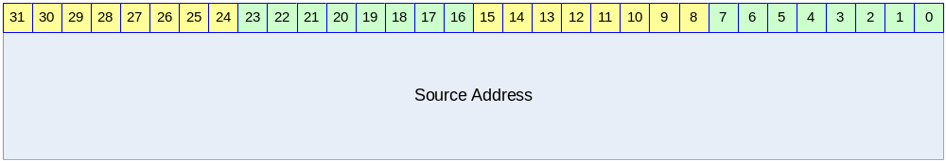

Table 1-4 Source Address Register Description
Bits | Name | R/W | Description | Init. value
[31:0] | Source Address | RW | 32bit Source Address  Control 레지스터의 SrcIncr bit가 ‘1’이면 매 전송된 byte수 만큼 증가한다. | 0000 0000h

Destination Address Register

Destination Address 레지스터는 말 그대로 복사가 일어날 Destination Address를 지칭하기 위한 레지스터이다.

Figure 1-5 Destination Address Register
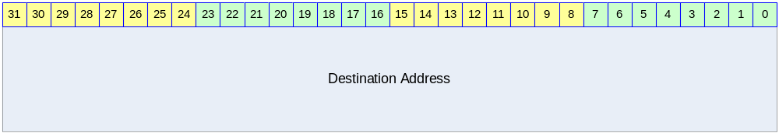

Table 1-6 Destination Address Register Description
Bits | Name | R/W | Description | Init. value
[31:0] | Destination Address | RW | 32bit Destination Address  Control 레지스터의 DstIncr bit가 ‘1’이면 매 전송된 byte수 만큼 증가한다. | 0000 0000h

Control Register

Control 레지스터는 현재 전송하고 있는 Descriptor의 data transfer의 동작을 규정하는 레지스터이다.

Figure 1-6 Control Register
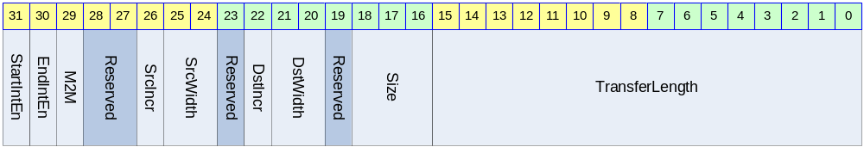

Table 1-5 Control Register Description
Bits | Name | R/W | Description | Init. Value
[31] | StartInEn | RW | Start Interrupt Enable Flag  0 : Start Interrupt를 masking함  1 : Start Interrupt를 발생시킴 | 0b
[30] | EndIntEn | RW | End Interrupt Enable Flag  0 : End Interrupt를 masking함  1 : End Interrupt를 발생시킴 1 | 0b
[29] | M2M | RW | Memory-to-Memory Transfer Flag  0 : DMA Request 신호로 DMA 동작  1 : DMA Request 신호 없이 DMA 동작  Memory에서 memory로 data를 전송하는 경우 외부의 DMA Request 신호와 관계 없이 전송이 계속된다. M2M bit가 ‘1’인 경우 외부 DMA Request 신호를 무시하고 DMA Request가 항상 assert되어 있는 것과 동일하게 DMA Controller가 동작하게 된다. | 0b
[26] | SrcIncr | RW | Source Address Increment Flag  1 : 매 transfer마다 Source Address 증가시킴  0 : 매 transfer마다 Source Address 증가안함 | 0b
[25:24] | SrcWidth | RW | Source Device의 BUS Width  00 : BYTE(8bit)  01 : HWORD(16bit)  10 : WORD(32bit)  11 : reserved  Source Device가 memory라면 반드시 WORD로 세팅해야 한다. | 00b
[22] | DstIncr | RW | Destination Address Increment Flag  1 : 매 transfer마다 Destination Address 증가시킴  0 : 매 transfer마다 Destination Address 증가안함 | 0b
[21:20] | DstWidth | RW | Destination Device의 BUS Width  00 : BYTE(8bit)  01 : HWORD(16bit)  10 : WORD(32bit)  11 : reserved  Destination Device가 memory라면 반드시 WORD로 세팅해야 한다. | 00b
[18:16] | Size | RW | Transfer Size  매 DMA Request마다 한번에 전송할 byte수  000 : 1 byte  001 : 2 byte  010 : 4 byte  011 : 8 byte  100 : 16 byte  101 : 32 byte  Other : reserved | 000b
[15:0] | TransferLength | RW | 전체 전송할 byte 수/현재 남아 있는 byte 수  16 bit이므로 하나의 Descriptor에서 65535 byte(64KB -1)까지 전송할 수 있다.  매 data transfer마다 감소하게 되어 “현재 남아있는 전송할 byte 수”를 지칭하게 된다. | 0000h

Descriptor Register

Descriptor 레지스터는 새로 Loading될 Descriptor의 address를 담고 있는 레지스터이다.

Figure 1-7 Descriptor Register
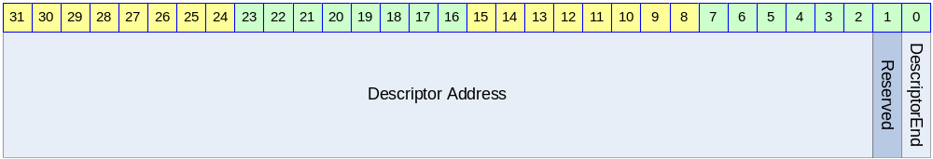

Table 1-6 Descriptor Register Description
Bits | Name | R/W | Description | Init. Value
[31:2] | Descriptor Address | RW | Load할 Descriptor Address의 상위 32bit  Descriptor Address는 32bit align 되어야 함.  DescriptorEnd bit가 ‘1’이면 어떠한 값이라도 관계 없다. | 0
[0] | DescriptorEnd | RW | Descriptor End Flag  0 : Descriptor Address가 VALID함  1 : Descriptor Address가 VALID하지 않음.  ‘1’로 세팅된 경우 현재 처리중인 Descriptor가 마지막 Descriptor임을 의미한다. | 0b

Status Register

Status 레지스터는 현재 DMA Channel의 동작 상황을 알려준다.

Figure 1-8 Status Register
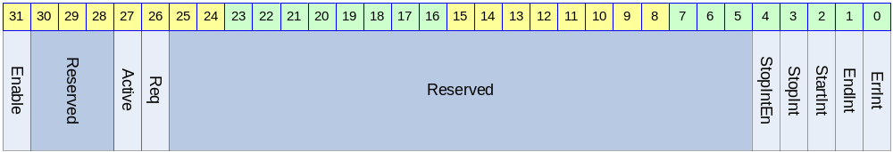

Table 1-7 Status Register Description
Bits | Name | R/W | Description | Init. Value
[31] | Enable | RW | Enable Flag  0 : DMA Channel Disabled  1 : DMA Channel Enabled  Channel이 Stop Interrupt나 Error Interrupt에 의해 disable되더라도 ‘0’으로 clear되지 않는다. | 0b
[27] | Active | R | Active Flag  0 : 현재 data transfer를 진행중이지 않음  1 : 현재 data transfer를 진행중임 | N/A
[26] | Req | R | DMA Request Status  1 : Device가 DMA Request를 assert 하고 있음  0 : Device가 DMA Request를 assert 하지 않음 | N/A
[4] | StopIntEn | RW | Stop Interrupt Enable Flag  0 : Stop Interrupt 발생을 disable함  1 : Stop Interrupt 발생을 enable함 | 0b
[3] | StopInt | RW | Stop Interrupt Status  0 : Stop Interrupt가 발생하지 않았음  1 : Stop Interrupt가 발생하였음  StopIntEn과 생관 없이 Stop interrupt 상황에서 ‘1’로 set된다. StopIntEn이 ‘0’이면 이 bit의 값과 관계 없이 interrupt가 발생하지 않는다. 이 bit가 ‘1’일 때는 Channel의 동작이 멈추게 되므로 Channel을 enable 시키기 위해서는 이 bit를 ‘0’으로 clear해 주어야 한다.  ‘1’을 write하면 clear되고 ‘0’을 write하는 것은 아무런 영향을 미치지 않는다. | 0b
[2] | StartInt | RW | Start Interrupt Status  0 : Start Interrupt가 발생하지 않았음  1 : Start Interrupt가 발생하였음  Control 레지스터의 StartIntEn이 ‘0’이면 이 bit는 ‘1’로 변하지 않는다.  ‘1’을 write하면 clear되고 ‘0’을 write하는 것은 아무런 영향을 미치지 않는다. | 0b
[1] | EndInt | RW | End Interrupt Status  0 : End Interrupt가 발생하지 않았음  1 : End Interrupt가 발생하였음  Control 레지스터의 EndIntEn이 ‘0’이면 이 bit는 ‘1’로 변하지 않는다.  ‘1’을 write하면 clear되고 ‘0’을 write하는 것은 아무런 영향을 미치지 않는다. | 0b
[0] | ErrInt | RW | Error Interrupt Status  0 : Error Interrupt가 발생하지 않았음  1 : Error Interrupt가 발생하였음  이 bit가 ‘1’일 때는 Channel의 동작이 멈추게 되므로 Channel을 enable 시키기 위해서는 이 bit를 ‘0’으로 clear해 주어야 한다.  ‘1’을 write하면 clear되고 ‘0’을 write하는 것은 아무런 영향을 미치지 않는다. | 0b

